چتر آفتابگیر شیشه جلو خودرو؛ محافظی کاربردی برای روزهای گرم
وقتی خودرو برای چند ساعت زیر نور مستقیم خورشید پارک می‌شود، دمای داخل کابین افزایش پیدا می‌کند و تابش مداوم آفتاب می‌تواند به مرور زمان روی داشبورد، صندلی‌ها و سایر قطعات داخلی خودرو اثر بگذارد. چتر آفتابگیر شیشه جلو خودرو یک راهکار ساده برای ایجاد مانع در برابر تابش مستقیم خورشید و کمک به محافظت از فضای داخلی خودرو است.
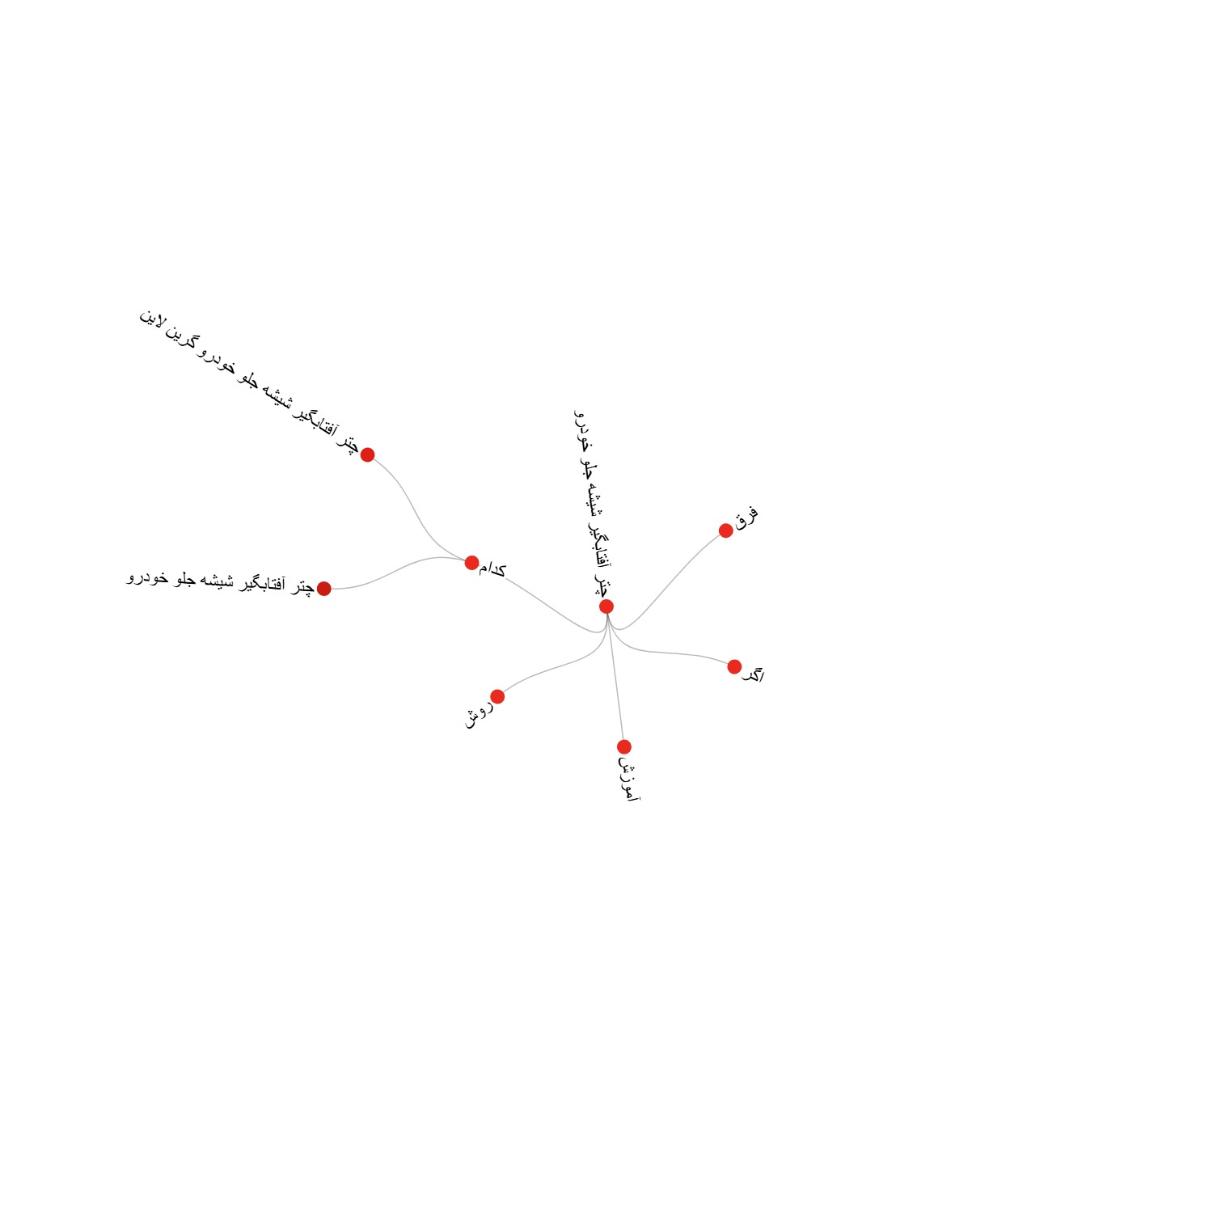
چتر آفتابگیر شیشه جلو خودرو

چتر آفتابگیر شیشه جلو خودرو چیست؟
چتر آفتابگیر شیشه جلو خودرو نوعی آفتابگیر جمع‌شونده است که برای قرار گرفتن روی بخش داخلی شیشه جلو طراحی شده است. ساختار چتری محصول باعث می‌شود باز و بسته کردن آن سریع و آسان باشد و پس از استفاده نیز فضای زیادی اشغال نکند.

چرا استفاده از آفتابگیر شیشه جلو خودرو اهمیت دارد؟
قرار گرفتن خودرو در معرض نور مستقیم خورشید باعث گرم شدن کابین و افزایش تابش روی داشبورد و قطعات داخلی می‌شود. استفاده از آفتابگیر می‌تواند شدت تابش مستقیم را کاهش دهد و به محافظت بهتر از فضای داخلی خودرو کمک کند.
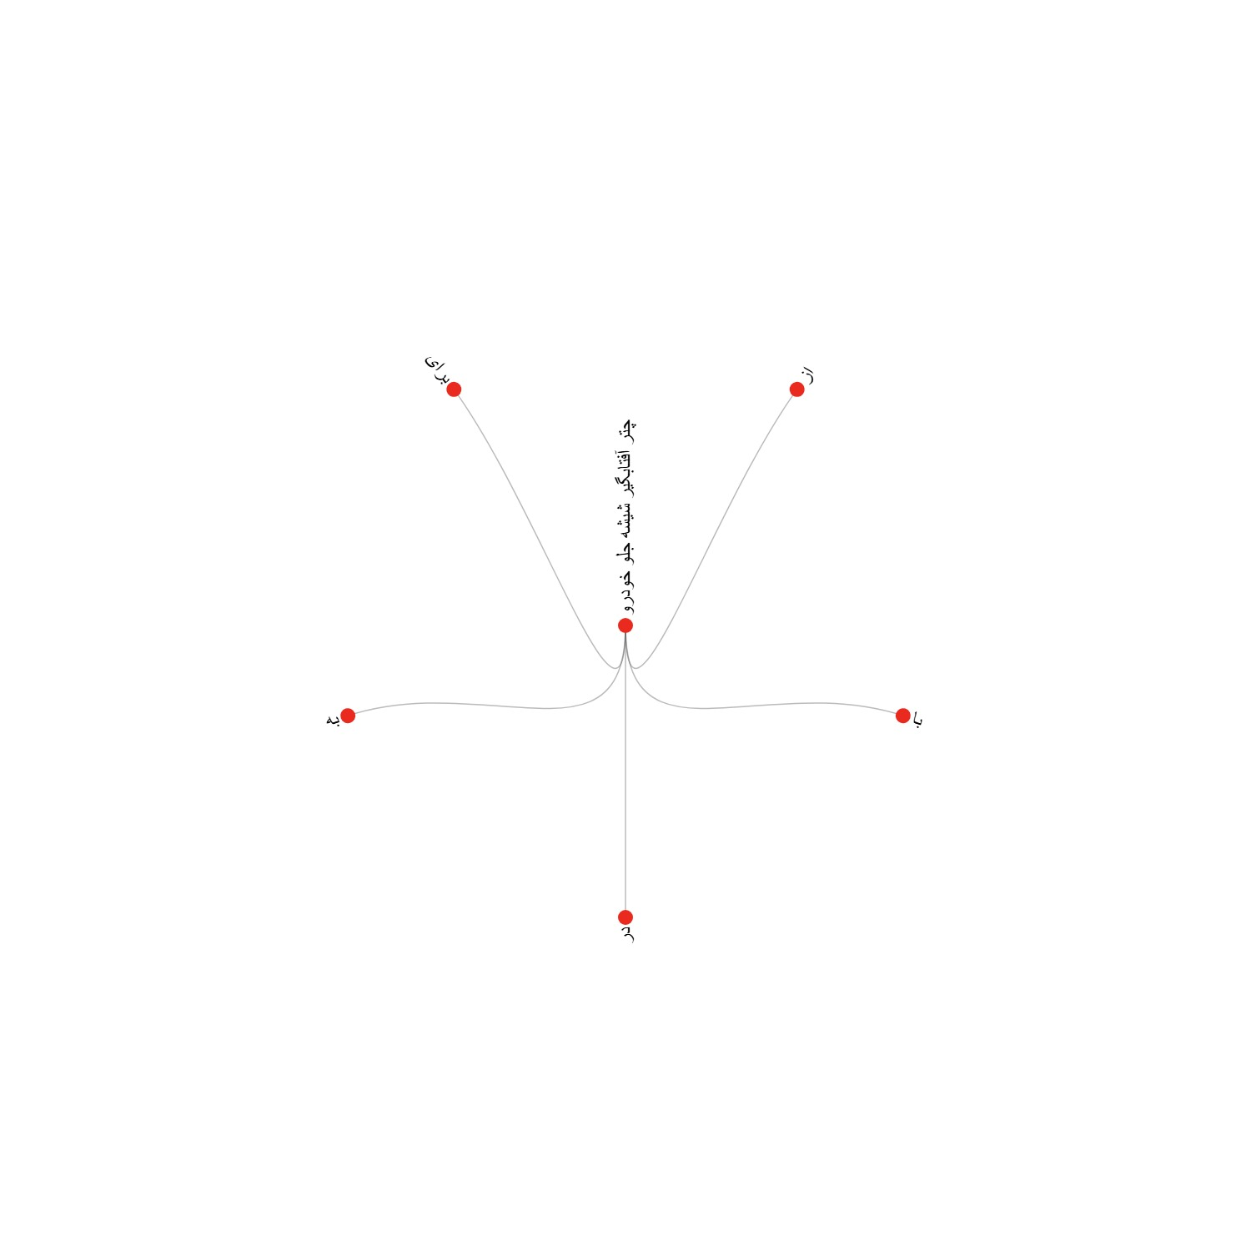
چتر آفتابگیر ماشین در حالت باز

ویژگی‌های چتر آفتابگیر شیشه جلو خودرو
- طراحی تلسکوپی و چتری
- باز و بسته شدن آسان و سریع
- سبک و کم‌حجم
- قابلیت جمع شدن برای نگهداری آسان
- سطح بیرونی نقره‌ای برای بازتاب نور
- پوشش مناسب بخش عمده شیشه جلو
- لبه‌های انعطاف‌پذیر برای تنظیم بهتر روی شیشه
- مناسب برای استفاده در خودروهای سواری مختلف
- کمک به محافظت از داشبورد و قطعات داخلی در برابر تابش مستقیم خورشید

طراحی چتری؛ استفاده سریع و بدون دردسر
برای استفاده کافی است محصول را مانند یک چتر باز کرده و از داخل روی شیشه جلو قرار دهید. پس از پایان کار نیز می‌توان آن را جمع کرد و در فضای مناسب داخل خودرو نگهداری کرد. این ویژگی برای استفاده روزمره، به‌خصوص در روزهای گرم و آفتابی، بسیار کاربردی است.
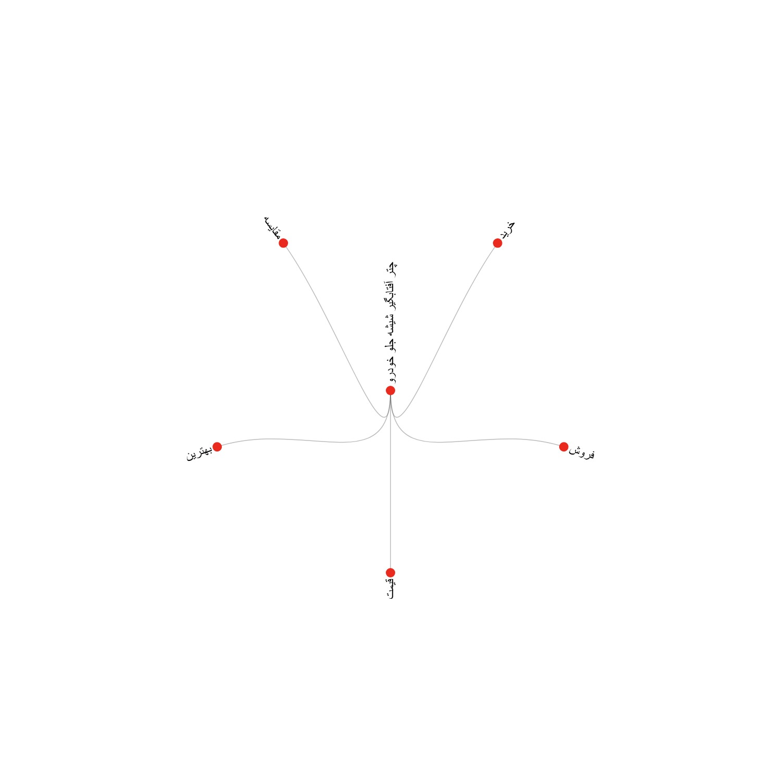
آفتابگیر شیشه جلو خودرو با طراحی تلسکوپی

پوشش مناسب شیشه جلو
پوشش مناسب شیشه یکی از عوامل مهم در انتخاب آفتابگیر خودرو است. طراحی این محصول به گونه‌ای است که پس از باز شدن، بخش قابل توجهی از شیشه جلو را پوشش می‌دهد و لبه‌های انعطاف‌پذیر آن امکان تنظیم بهتر را فراهم می‌کنند.

محافظت از داشبورد و فضای داخلی خودرو
چتر آفتابگیر شیشه جلو خودرو با ایجاد یک مانع در برابر تابش مستقیم، می‌تواند به کاهش اثرات نور خورشید روی داشبورد، فرمان و سایر اجزای داخلی کمک کند. استفاده منظم از آفتابگیر به‌ویژه برای خودروهایی که مدت زیادی در فضای باز پارک می‌شوند، کاربردی است.
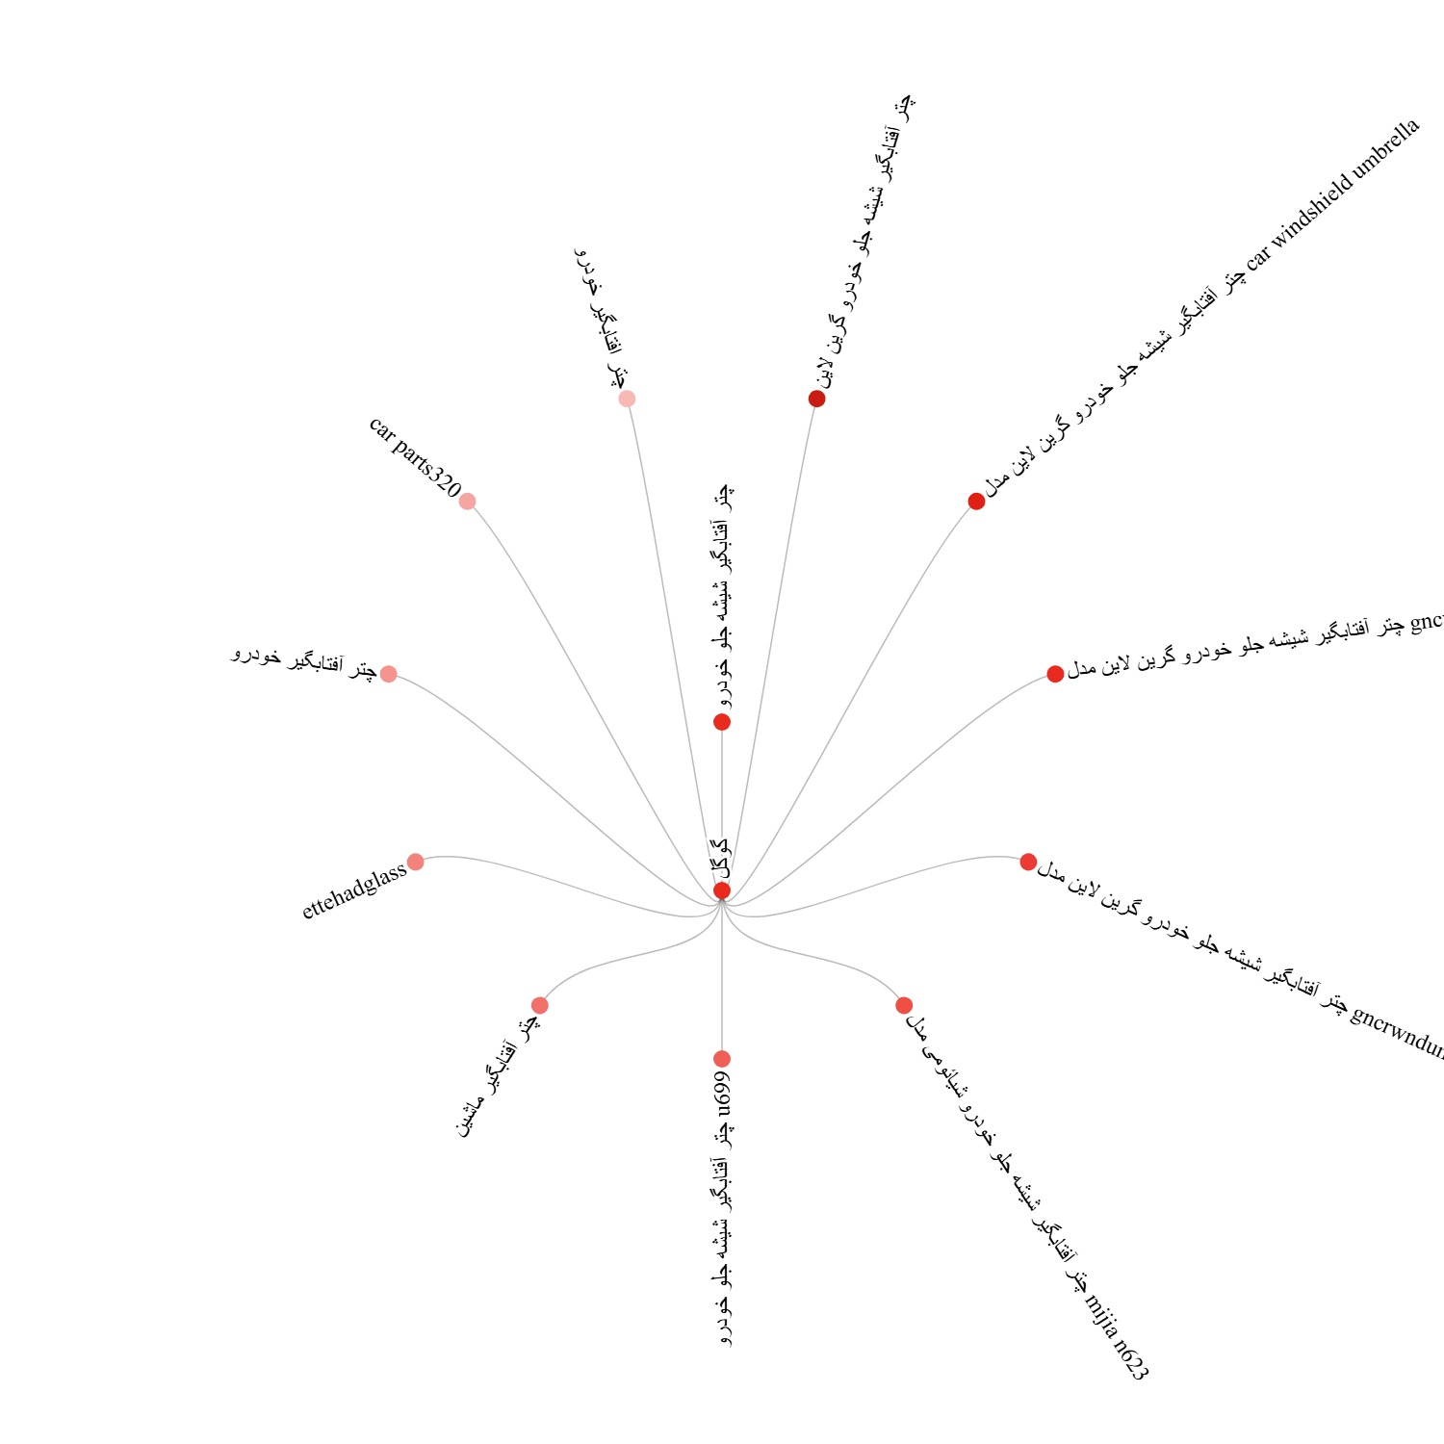
چتر آفتابگیر خودرو جمع‌شده و قابل نگهداری

سبک، جمع‌وجور و مناسب استفاده روزمره
یکی از مزیت‌های طراحی تلسکوپی و چتری، حجم کم‌تر محصول پس از جمع شدن است. بنابراین می‌توان آن را راحت‌تر داخل خودرو نگهداری کرد و در صورت نیاز سریعاً مورد استفاده قرار داد.

نحوه استفاده از چتر آفتابگیر شیشه جلو خودرو
- خودرو را در محل مورد نظر پارک کنید.
- چتر آفتابگیر را از حالت جمع‌شده خارج کنید.
- محصول را مانند یک چتر معمولی باز کنید.
- آفتابگیر را از داخل روی شیشه جلو قرار دهید.
- در صورت نیاز، لبه‌ها را برای پوشش بهتر تنظیم کنید.
- پس از استفاده، محصول را جمع کرده و در محل مناسبی داخل خودرو قرار دهید.

مزایای چتر آفتابگیر شیشه جلو خودرو
محافظت از فضای داخلی: کمک به جلوگیری از تابش مستقیم خورشید به داشبورد و قطعات داخلی.
کاهش شدت گرمای ناشی از تابش: ایجاد مانع در برابر تابش مستقیم و کمک به کاهش گرم شدن کابین.
طراحی تلسکوپی: باز و بسته شدن آسان و سریع.
حجم کم: پس از جمع شدن فضای زیادی اشغال نمی‌کند.
استفاده آسان: بدون نیاز به نصب پیچیده یا ابزار خاص.

هنگام خرید چتر آفتابگیر خودرو به چه نکاتی توجه کنیم؟
- میزان پوشش شیشه جلو
- کیفیت ساخت و دوام بخش‌های متحرک
- سهولت باز و بسته شدن
- حجم محصول پس از جمع شدن
- قابلیت تنظیم و هماهنگی با شیشه جلو

چتر آفتابگیر شیشه جلو خودرو برای چه کسانی مناسب است؟
این محصول برای افرادی مناسب است که خودرو را در فضای باز پارک می‌کنند، مدت زیادی زیر نور خورشید می‌ماند، به مراقبت از داشبورد و فضای داخلی اهمیت می‌دهند یا به دنبال آفتابگیر سبک، کم‌حجم و سریع برای استفاده روزمره هستند.

جمع‌بندی
چتر آفتابگیر شیشه جلو خودرو یک وسیله جانبی کاربردی برای کاهش تابش مستقیم خورشید به داخل کابین است. طراحی چتری و تلسکوپی، باز و بسته شدن آسان، حجم کم پس از جمع شدن و قابلیت استفاده روزمره، آن را به گزینه‌ای مناسب برای رانندگانی تبدیل می‌کند که به محافظت از فضای داخلی خودرو اهمیت می‌دهند.

خرید چتر آفتابگیر شیشه جلو خودرو
برای مشاهده مشخصات، قیمت و ثبت سفارش، از صفحه محصول در سایت جت مارکتینگ اقدام کنید:
مشاهده و خرید چتر آفتابگیر شیشه جلو خودرو

سوالات متداول
چتر آفتابگیر شیشه جلو خودرو چه کاربردی دارد؟
با قرار گرفتن روی شیشه جلو، مانعی در برابر تابش مستقیم خورشید ایجاد می‌کند و به محافظت بهتر از فضای داخلی کمک می‌کند.
آیا استفاده از آفتابگیر به محافظت از داشبورد کمک می‌کند؟
بله، با کاهش تابش مستقیم خورشید به داخل کابین می‌تواند به کاهش اثرات نور و گرما روی داشبورد و قطعات داخلی کمک کند.
آیا استفاده از این آفتابگیر سخت است؟
خیر، ساختار چتری آن برای باز و بسته شدن سریع و آسان طراحی شده است.
آیا آفتابگیر پس از جمع شدن فضای زیادی اشغال می‌کند؟
خیر، طراحی تلسکوپی و جمع‌شونده آن باعث می‌شود نگهداری محصول آسان‌تر باشد.
آیا این محصول برای خودروهای مختلف قابل استفاده است؟
برای خودروهای سواری مختلف طراحی شده و لبه‌های انعطاف‌پذیر به تنظیم بهتر روی شیشه کمک می‌کنند.

اطلاعات سئو
عنوان سئو: چتر آفتابگیر شیشه جلو خودرو | خرید آفتابگیر چتری خودرو
Meta Description: خرید چتر آفتابگیر شیشه جلو خودرو؛ طراحی تلسکوپی، سبک و کم‌حجم، مناسب محافظت از داشبورد و فضای داخلی خودرو در برابر تابش مستقیم آفتاب.
کلمه کلیدی اصلی: چتر آفتابگیر شیشه جلو خودرو
URL پیشنهادی: car-windshield-sunshade
۱۰ برچسب: چتر آفتابگیر شیشه جلو خودرو، چتر آفتابگیر خودرو، چتر آفتابگیر ماشین، آفتابگیر شیشه جلو خودرو، آفتابگیر چتری خودرو، چتر آفتابگیر شیشه، آفتابگیر خودرو، آفتابگیر ماشین، چتر آفتابگیر شیشه جلو، Car Windshield Sunshade

